附件5

项目支出绩效评价报告

泗县审计局政府投资审计业务费项目支出绩效评价报告

2024年3月

目 录

摘 要

一、项目基本情况
按照相关法律法规的有关规定、县领导文件批复和单位实际需求，2023年县财政安排项目绩效资金共1000万元。我局严格按照要求，合理使用资金专款专用。全年完成政府投资建设审计项目120个，审计报告合格率100%，累计审减3.97亿元。
二、项目绩效目标及完成情况
该项目总体目标是购买中介服务，开展政府投资审计，为县政府节约政府投资成本。截至2023年12月，政府投资审计审计率已经到达9%以上，为县政府节约大量投资成本。
三、综合评价情况及评价结论
（一）综合评价情况
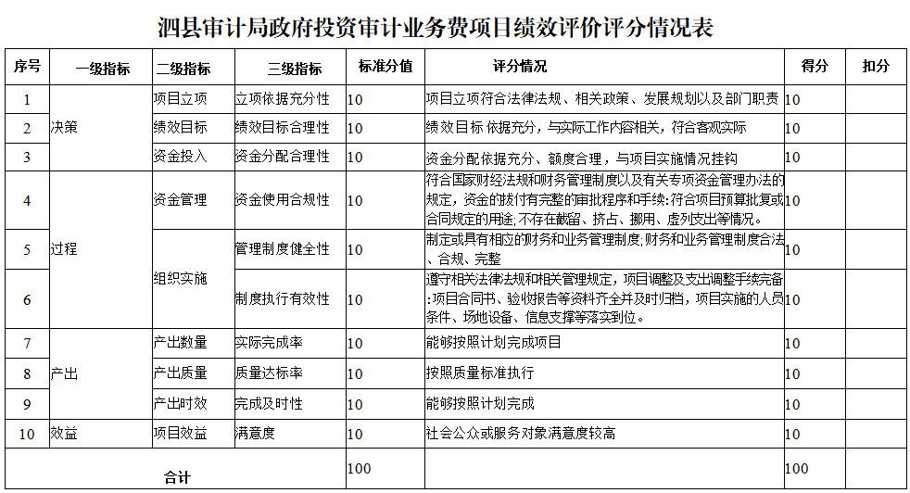
（二）评价结论
此次评价情况表明，2023年度泗县审计局各项项目支出、资金使用效益得到充分发挥，取得了良好的绩效目标。
四、存在问题
项目支出绩效评价的指标设置还存在不够科学、不够全面问题，不能全面真实的反应项目支出绩效的完成情况。在提高人民群众社会满意度方面还需要进一步加强。
五、有关建议
建议进一步完善绩效目标项目设置，确保绩效目标设置科学准确。

正文部分

一、项目基本情况
（一）项目概况。
按照相关法律法规的有关规定、县领导文件批复和单位实际需求，2023年县财政安排项目绩效资金共1000万元。我局严格按照要求，合理使用资金专款专用。全年完成政府投资建设审计项目120个，审计报告合格率100%，累计审减3.97亿元。预算数1000万元，实际支出128.59万元。
（二）项目绩效目标。
1.总体目标：购买中介服务，开展政府投资审计，为县政府节约政府投资成本。
2.阶段性目标：将总体目标细化分解为可执行操作的具体绩效指标。提高财政资金使用效益、保障公共资金安全；控制政府性投资成本、规范管理、提高投资绩效。
二、绩效评价工作开展情况
（一）绩效评价目的、对象和范围。
目的：为规范项目支出绩效评价管理，强化支出责任，提高财政资金使用效益，促进经济持续健康发展，维护经济发展安全；了解各项目支出的科学性、合理性、规范性和资金使用成效，及时总结管理经验，进一步提高专项资金的使用效益及配置效率，实现财政资源配置效益与效率最大化。
对象范围：泗县审计局2023年度“政府投资工程审计业务费”财政支出项目。
- 绩效评价原则、评价指标体系（附表说明）、评价方法、评价标准等。
- 绩效评价原则
（1）系统性原则。本次绩效评价严格执行规定的程序，按照科学可行的要求，采用定量与定性分析相结合的方法，系统反映财政支出所产生的社会效益、经济效益、环境效益和可持续影响。
（2）公正公开原则。本次绩效评价真实、客观、公正，依法公开并接受监督。
（3）绩效相关原则。绩效评价针对具体支出及其产出绩效进行，评价结果清晰反映支出和产出绩效之间的紧密对应关系。
2、评价指标体系（附表说明）
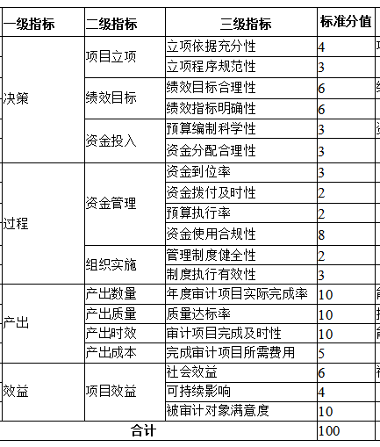
3、评价方法
本次绩效评价方法综合运用成本效益分析法、因素分析法等方法，制定评价指标和标准，采取数据采集、问卷调查等方式进行项目支出绩效评价。
4、评价标准
绩效评价标准是指衡量财政支出绩效目标完成程度的尺度。本次绩效评价标准主要采用计划标准和行业标准，以预先制定的绩效目标、计划、预算等数据和相关法律、法规、文件等作为评价的标准。
（三）绩效评价工作过程。
根据确定的绩效评价指标体系进行评价工作。现场查阅项目实施完成相关资料后，进行测算分析，量化评价得分情况。对项目服务对象采用问卷调查的方式验证满意度，对满意度进行得分计算。评价组按照绩效评价的原则，对取得的资料进行审查核实，对采集的数据进行分析，按照绩效评价指标评分表逐项进行打分、分析，汇总各方评价结果，综合分析并形成评价结论。
- 综合评价情况及评价结论
- 综合评价情况。
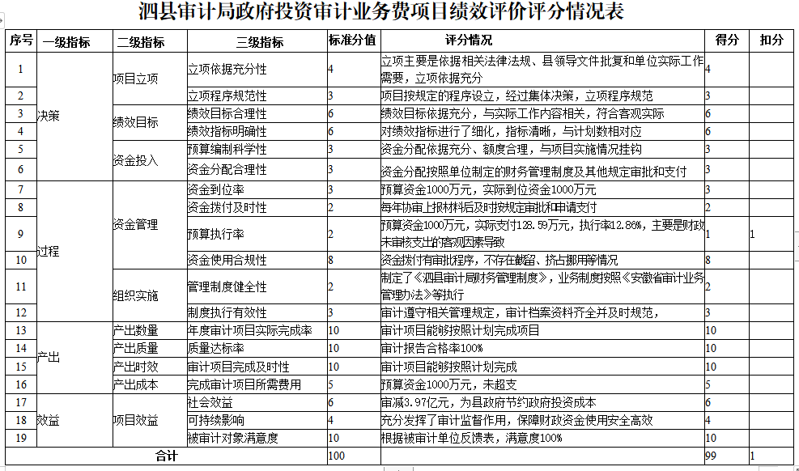
（二）评价结论。
此次评价情况表明，2023年度泗县审计局项目支出、资金使用效益得到充分发挥，取得了良好的绩效目标，总体为优。
四、绩效评价指标分析
（一）项目决策情况。
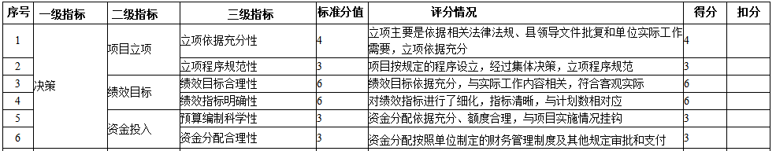
（二）项目过程情况。
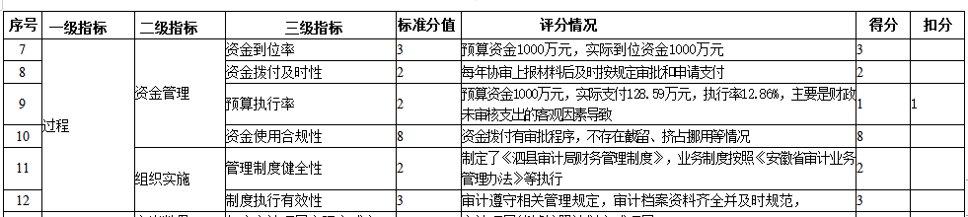
（三）项目产出情况。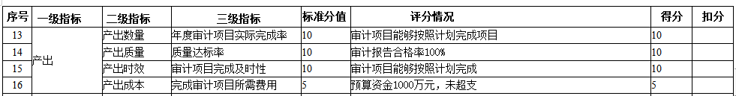
（四）项目效益情况。
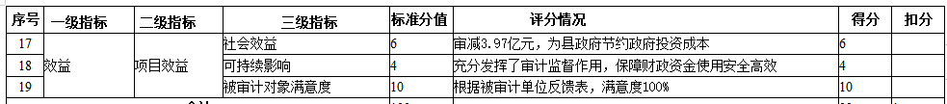
五、主要经验及做法
首先制定工作计划，上报决策部门后，及时组织开展工作。然后在实施过程中严格遵循相关法律法规，并开展不定期检查，提高项目资金使用效率及配置效率。
六、存在问题及原因分析
项目支出绩效评价的指标设置还存在不够科学、不够全面问题，不能全面真实的反应项目支出绩效的完成情况。在提高人民群众社会满意度方面还需要进一步加强。
七、有关建议
建议进一步完善绩效目标项目设置，确保绩效目标设置科学准确。
八、其他需要说明的问题
无

附： 1、项目支出绩效评价指标体系框架（附1）
2、泗县审计局政府投资审计业务费项目绩效目标完成清单（附2）
3、泗县审计局政府投资审计业务费项目绩效评价问题清单（附3）
4、泗县审计局政府投资审计业务费项目绩效评价评分情况表（附4）

附1

项目支出绩效评价指标体系框架

一级指标 | 二级指标 | 三级指标 | 指标解释 | 指标说明
决策（25分） | 项目立项 | 立项依据充分性 | 项目立项（主体是指项目主管部门，下同）是否符合法律法规、相关政策、发展规划以及部门职责，用以反映和考核项目立项依据情况。 | 评价要点：  ①项目立项是否符合国家法律法规、国民经济发展规划和相关政策；  ②项目立项是否符合单位实际工作需求；
决策（25分） | 项目立项 | 立项程序规范性 | 项目申请、设立过程是否符合相关要求，用以反映和考核项目立项的规范情况。 | 评价要点：  ①项目是否按照规定的程序申请设立；  ②审批文件、材料是否符合相关要求；
决策（25分） | 绩效目标 | 绩效目标合理性 | 项目所设定的绩效目标是否依据充分，是否符合客观实际，用以反映和考核项目绩效目标与项目实施的相符情况。 | 评价要点：  ①项目是否有绩效目标；  ②项目绩效目标与实际工作内容是否具有相关性；  ③项目预期产出效益和效果是否符合正常的业绩水平；

一级指标 | 二级指标 | 三级指标 | 指标解释 | 指标说明
决策（25分） | 绩效目标 | 绩效指标明确性 | 依据绩效目标设定的绩效指标是否清晰、细化、可衡量等，用以反映和考核项目绩效目标的明细化情况。 | 评价要点：  ①是否将项目绩效目标细化分解为具体的绩效指标；  ②是否通过清晰、可衡量的指标值予以体现；  ③是否与项目目标任务数或计划数相对应。
决策（25分） | 资金投入 | 预算编制科学性 | 项目预算编制（主体是指项目资金管理使用单位，下同）是否经过科学论证、有明确标准，资金额度与年度目标是否相适应，用以反映和考核项目预算编制的科学性、合理性情况。 | 评价要点：  ①预算编制是否经过科学论证；  ②预算内容与项目内容是否匹配；  ③预算额度测算依据是否充分，是否按照标准编制；  ④预算确定的项目资金量是否与工作任务相匹配。
决策（25分） | 资金投入 | 资金分配合理性 | 项目预算资金分配是否有测算依据，与补助单位或地方实际是否相适应，用以反映和考核项目预算资金分配的科学性、合理性情况。 | 评价要点：  ①预算资金分配依据是否充分；  ②预算资金分配额度是否合理，与项目实际是否相适应。
过程（20分） | 资金管理 | 资金到位率 | 实际到位资金与预算资金的比率，用以反映和考核资金落实情况对项目实施的总体保障程度。 | 资金到位率=（实际到位资金/预算资金）×100%。  实际到位资金：本年度落实到具体项目的资金。预算资金：本年度内预算安排到具体项目的资金。
过程（20分） | 资金管理 | 资金拨付及时性 | 项目资金是否按照依法依规及时拨付，用以反映和考核项目资金拨付时效情况。 | 资金拨付是否符合项目资金管理办法、工作实施方案等明确的时限要求及时拨付。

一级指标 | 二级指标 | 三级指标 | 指标解释 | 指标说明
过程（20分） | 资金管理 | 预算执行率 | 项目预算资金是否按照计划执行，用以反映或考核项目预算执行情况。 | 预算执行率=（实际支出资金/实际到位资金）×100%。  实际支出资金：本年度项目实际拨付的资金。
过程（20分） | 资金管理 | 资金使用合规性 | 项目资金使用是否符合相关的财务管理制度规定，用以反映和考核项目资金的规范运行情况。 | 评价要点：  ①是否符合国家财经法规和财务管理制度以及有关专项资金管理办法的规定；  ②资金的拨付是否有完整的审批程序和手续；  ③是否符合项目预算批复或合同规定的用途；  ④是否存在截留、挤占、挪用、虚列支出等情况。
过程（20分） | 组织实施 | 管理制度健全性 | 项目实施单位的财务和业务管理制度是否健全，用以反映和考核财务和业务管理制度对项目顺利实施的保障情况。 | 评价要点：  ①是否已制定或具有相应的财务和业务管理制度；  ②财务和业务管理制度是否合法、合规、完整。
过程（20分） | 组织实施 | 制度执行有效性 | 项目实施是否符合相关管理规定，用以反映和考核相关管理制度的有效执行情况。 | 评价要点：  ①是否遵守相关法律法规和相关管理规定；  ②项目合同书、验收报告、技术鉴定等资料是否齐全并及时归档。
产出（35分） | 产出数量 | 年度审计项目实际完成率 | 项目实施的实际产出数与计划产出数的比率，用以反映和考核项目产出数量目标的实现程度。 | 实际完成率=（实际产出数/计划产出数）×100%。  实际产出数：本年度实际开展项目数量。  计划产出数：本年度计划项目数量。

一级指标 | 二级指标 | 三级指标 | 指标解释 | 指标说明
产出（35分） | 产出质量 | 质量达标率 | 项目完成的质量达标产出数与实际产出数的比率，用以反映和考核项目产出质量目标的实现程度。 | 质量达标率=（质量达标产出数/实际产出数）×100%。  质量达标产出数：本年度实际达到既定质量标准的审计项目数量。
产出（35分） | 产出时效 | 审计项目  完成及时性 | 项目实际完成时间与计划完成时间的比较，用以反映和考核项目产出时效目标的实现程度。 | 实际完成时间：完成审计项目实际所耗用的时间。  计划完成时间：按照项目实施计划规定完成该项目所需的时间。
产出（35分） | 产出成本 | 完成审计项目所需费用 | 完成本年度审计项目所需费用控制情况。 | 完成本年度审计项目实际所耗费的支出是否超过预算。
效益（20分） | 项目效益 | 社会效益 | 项目实施对社会所产生的效益。 | 项目实施是否为县政府节约政府投资成本。
效益（20分） | 项目效益 | 可持续影响 | 对打击经济犯罪和和维护财经秩序的可持续性影响程度。 | 评价要点：  ①是否发挥审计监督作用；  ②是否保障财政资金使用安全高效。
效益（20分） | 项目效益 | 被审计对象满意度 | 被审计对象对项目实施效果的满意程度。 | 被审计对象是指因该项目实施而受到影响的部门（单位）、群体或个人。一般采取社会调查的方式。

附2

泗县审计局政府投资审计业务费项目绩效目标完成清单

序号 | 绩效目标设定情况 | 绩效目标完成情况 | 备注
（一） | 总体目标任务：购买中介服务，开展政府投资审计，为县政府节约政府投资成本。 | 总体目标完成情况：已完成
1 | 审计项目数量 | 120个
2 | 政府投资审计审减率 | 达到9%以上
3 | 为县政府节约政府投资成本 | 较高
4 | 可持续影响性 | 充分发挥审计监督作用，保障财政资金安全高效。
（二） | 年度绩效目标：购买中介服务，开展政府投资审计，为县政府节约政府投资成本。 | 年度绩效目标完成情况：已完成
1 | 审计项目数量 | 120个
2 | 政府投资审计审减率 | 达到9%以上
3 | 为县政府节约政府投资成本 | 较高
4 | 可持续影响性 | 充分发挥审计监督作用，保障财政资金安全高效。

附3
泗县审计局政府投资审计业务费项目绩效评价问题清单
问题分类 | 序号 | 责任部门（单位） | 问题描述 | 整改建议 | 备注
项目决策存在的问题（包括项目立项、绩效目标设定、预算编制和资金分配等） | 1 |  | 无
项目决策存在的问题（包括项目立项、绩效目标设定、预算编制和资金分配等） | 2
项目决策存在的问题（包括项目立项、绩效目标设定、预算编制和资金分配等） | …
资金管理存在的问题（包括资金到位情况、预算执行情况和资金使用合规性等） | 1 |  | 无
资金管理存在的问题（包括资金到位情况、预算执行情况和资金使用合规性等） | 2
资金管理存在的问题（包括资金到位情况、预算执行情况和资金使用合规性等） | …
项目管理存在的问题（包括项目过程管控、监督问效、制度建设及执行情况等） | 1 |  | 无
项目管理存在的问题（包括项目过程管控、监督问效、制度建设及执行情况等） | 2
项目管理存在的问题（包括项目过程管控、监督问效、制度建设及执行情况等） | …
项目产出存在的问题（包括产出数量、产出质量、产出时效、产出成本等） | 1 |  | 无
项目产出存在的问题（包括产出数量、产出质量、产出时效、产出成本等） | 2
项目产出存在的问题（包括产出数量、产出质量、产出时效、产出成本等） | …
项目效益存在的问题（包括经济效益、社会效益、可持续影响和满意度等） | 1 |  | 无
项目效益存在的问题（包括经济效益、社会效益、可持续影响和满意度等） | 2
项目效益存在的问题（包括经济效益、社会效益、可持续影响和满意度等） | …
其他问题 | 1 |  | 无
其他问题 | 2 |  | 无

附4

泗县审计局政府投资审计业务费项目绩效评价评分情况表
序号 | 一级指标 | 二级指标 | 三级指标 | 标准分值 | 评分情况 | 得分 | 扣分
1 | 决策 | 项目立项 | 立项依据充分性 | 4 | 立项主要是依据相关法律法规、县领导文件批复和单位实际工作需要，立项依据充分 | 4
2 | 决策 | 项目立项 | 立项程序规范性 | 3 | 项目按规定的程序设立，经过集体决策，立项程序规范 | 3
3 | 决策 | 绩效目标 | 绩效目标合理性 | 6 | 绩效目标依据充分，与实际工作内容相关，符合客观实际 | 6
4 | 决策 | 绩效目标 | 绩效指标明确性 | 6 | 对绩效指标进行了细化，指标清晰，与计划数相对应 | 6
5 | 决策 | 资金投入 | 预算编制科学性 | 3 | 资金分配依据充分、额度合理，与项目实施情况挂钩 | 3
6 | 决策 | 资金投入 | 资金分配合理性 | 3 | 资金分配按照单位制定的财务管理制度及其他规定审批和支付 | 3
7 | 过程 | 资金管理 | 资金到位率 | 3 | 预算资金1000万元，实际到位资金1000万元 | 3
8 | 过程 | 资金管理 | 资金拨付及时性 | 2 | 每年协审上报材料后及时按规定审批和申请支付 | 2
9 | 过程 | 资金管理 | 预算执行率 | 2 | 预算资金1000万元，实际支付128.59万元，执行率12.86%，主要是财政未审核支出的客观因素导致 | 1 | 1
10 | 过程 | 资金管理 | 资金使用合规性 | 8 | 资金拨付有审批程序，不存在截留、挤占挪用等情况 | 8
11 | 过程 | 组织实施 | 管理制度健全性 | 2 | 制定了《泗县审计局财务管理制度》，业务制度按照《安徽省审计业务管理办法》等执行 | 2
12 | 过程 | 组织实施 | 制度执行有效性 | 3 | 审计遵守相关管理规定，审计档案资料齐全并及时规范， | 3
13 | 产出 | 产出数量 | 年度审计项目实际完成率 | 10 | 审计项目能够按照计划完成项目 | 10
14 | 产出 | 产出质量 | 质量达标率 | 10 | 审计报告合格率100% | 10
15 | 产出 | 产出时效 | 审计项目完成及时性 | 10 | 审计项目能够按照计划完成 | 10
16 | 产出 | 产出成本 | 完成审计项目所需费用 | 5 | 预算资金1000万元，未超支 | 5
17 | 效益 | 项目效益 | 社会效益 | 6 | 审减3.97亿元，为县政府节约政府投资成本 | 6
18 | 效益 | 项目效益 | 可持续影响 | 4 | 充分发挥了审计监督作用，保障财政资金使用安全高效 | 4
19 | 效益 | 项目效益 | 被审计对象满意度 | 10 | 根据被审计单位反馈表，满意度100% | 10
合计 |  |  |  | 100 |  | 99 | 1

